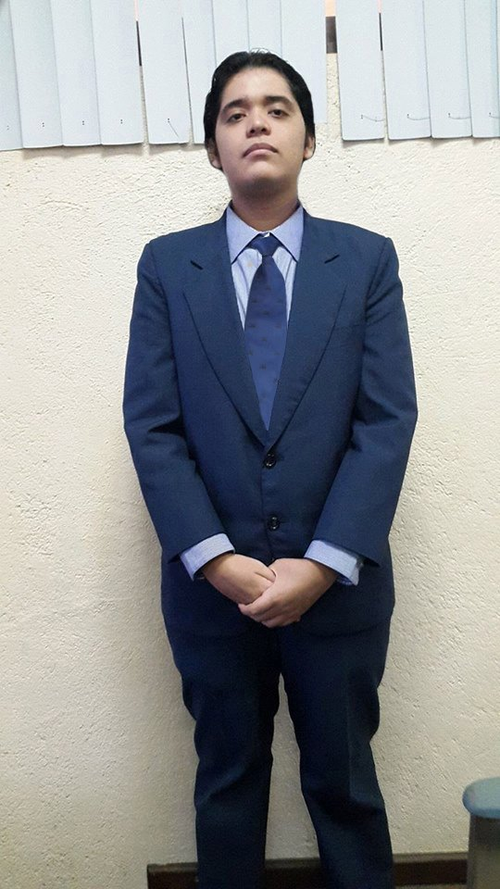

**Carlos Francisco López Juárez**

Edad: 22 Años

Correo: ingcarlosfranciscolj@gmail.com

Dirección: Calle Coahuila #148 Col. Progreso, Acapulco Guerrero, México



**ESTUDIOS**

**DATOS PERSONALES**



**

**Nombre y Apellidos:**

Carlos Francisco López Juárez.

**Lugar y Fecha de Nacimiento:** Acapulco Guerrero, México,

2 de Agosto de 1994



**Estado Civil:** Soltero

****Código Postal – Ciudad:** 39350 (Acapulco)

**Teléfono de Contacto:** 4853423



**Teléfono Móvil:**

744 223 3188



**IDIOMAS**

**Español:** Natal

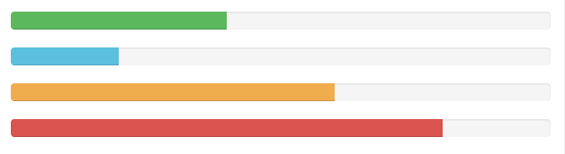**Inglés:** Avanzado



**FORMACIONES Y HOBBIES**

**Certificaciones:**

Administración en Mercadotecnia, Paquetería Microsoft

Word, Circuitos Impresos, TOEFL ITP.

**Programas, Lenguajes y otras actividades:**

Java, C#, HTML, JavaScript, Ruby on Rails, Desarrollo en Arduino, OpenGL, Creación de Spots Comerciales, Desarrollo de Aplicaciones Móviles, SQL Server y MySQL, Redes de Datos, Unity, Paquetería Microsoft Office, Sound

Forge Pro.

**Deportes y Hobbies:**

Socializar, Football, jugar videojuegos, programar, creación de videojuegos, edición de videos y audio.

  
**2012 - 2017 Acapulco Guerrero, México**

**Licenciado en Ciencias Sociales**

*Escuela Normal Particular Justo Sierra*

**2012 - 2017 Acapulco Guerrero, México**

**Ingeniero en Cómputo**

*Universidad Americana de Acapulco*



**EXPERIENCIA LABORAL**

**Empresa:** FEMSA.

**Actividad:**

- Captura de Información al Sistema FEMSA Logística.

- Desarrollo de Trazado de Rutas.  
- Creación de plataforma para automatización de operación logística Planta Cayaco Coca Cola.

- Creación de módulo en plataforma de cierres de Viajes de Operadores.

- Creación de módulo en plataforma de disponibilidad de unidades.

- Creación de módulo en plataforma de Jornada de Operadores.

- Geo posicionamiento de unidades en sistema FEMSA Logística.

**Puesto:** Programador en el Área de Logística.

**Funciones:** Analista y Programador.

**Duración:** 01/09/2015 – 30/11/2015.

**Empresa:** Secundaria Federal No. 1.

**Actividad:** Desarrollo de planes educativos en la materia de Historia de México.

**Puesto:** Docente.

**Funciones:** Creación de Actividades educativas y material didáctico.

**Duración:** 20/01/2015 – 10/06/2015.